Занятие от 07.02.2022 г.
Мастер-класс «Корзинка». Конструирование из цветной бумаги.

Перед началом занятия, вспомним ТБ.

Правила безопасной работы с ножницами
- Соблюдай порядок на своем рабочем месте.
- Работай ножницами только на своем рабочем месте.
- Следи за движением лезвий во время работы.
- Ножницы клади кольцами к себе.
- Подавай ножницы кольцами вперед.
- Не оставляй ножницы открытыми.
- Не играй с ножницами, не подноси ножницы к лицу.
- Используй ножницы по назначению.
Правила безопасной работы с клеем
- При работе с клеем пользуйся кисточкой, если это требуется.
- Бери то количество клея, которое требуется для выполнения работы на данном этапе.
- Излишки клея убирай мягкой тряпочкой или салфеткой, осторожно прижимая ее.
- Кисточку и руки после работы хорошо вымой с мылом.

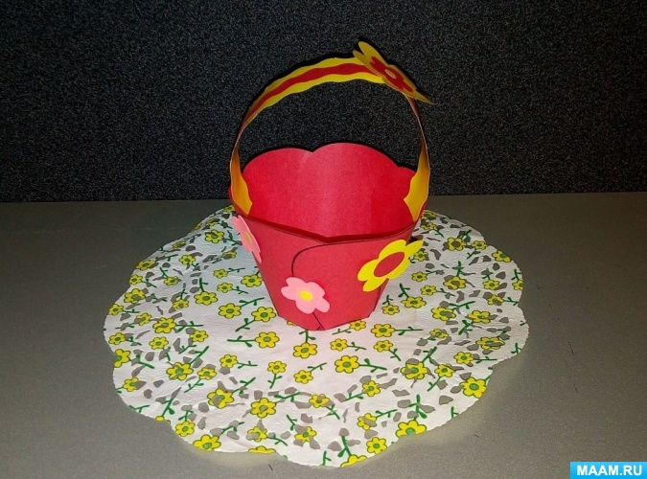
В этом мастер – классе расскажу вам о том, как сделать корзину из бумаги своими руками быстро и просто, для её изготовления нам необходимы следующие материалы и инструменты

1. Цветная бумага;
2. Клей – карандаш
3. Ножницы
4. Фигурные ножницы
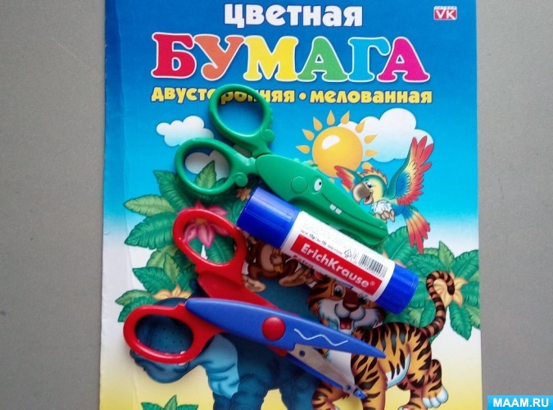
Сделать корзинку, будет легко с предоставленными мною пошаговыми фото и инструкции.
Начнём мы свою работу с того, что распечатаем шаблон цветка, дети старшего дошкольного возраста могут его нарисовать самостоятельно. Цвет бумаги выбираете понравившейся Вам.
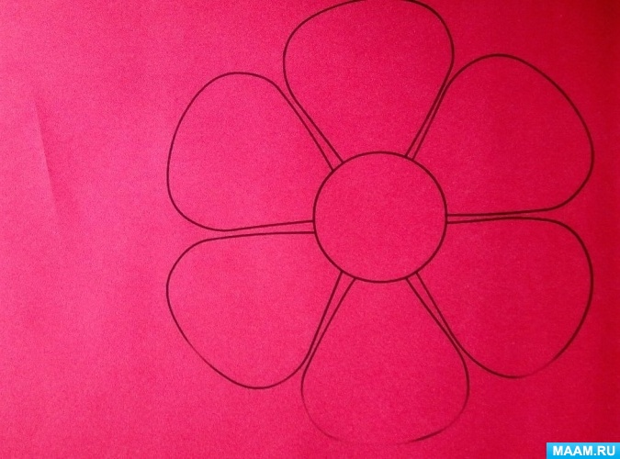
Аккуратно вырезаем изображение цветка по контуру
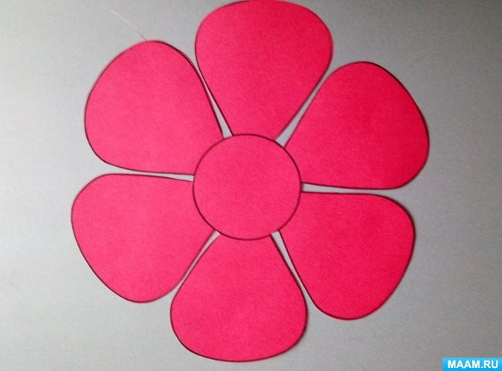

Загибаем каждый лепесточек цветка к центру

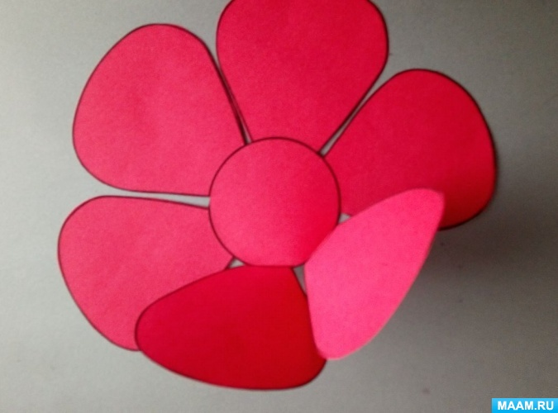

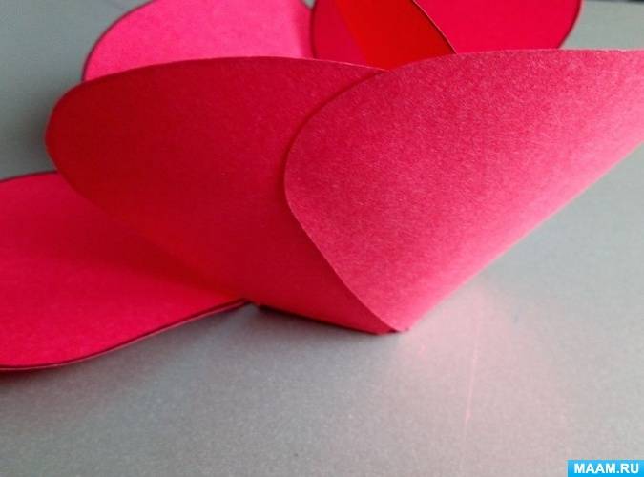
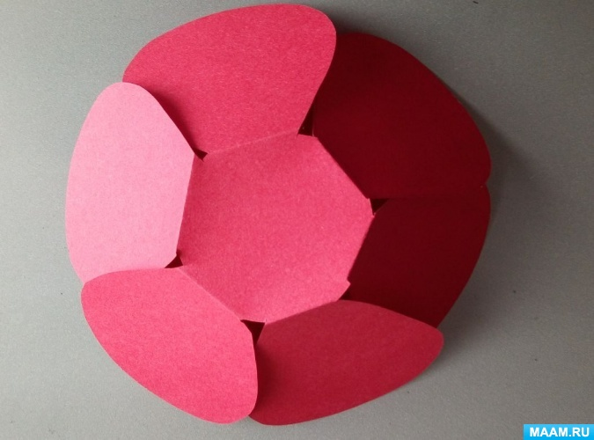
Склеиваем лепестки между собой по всей окружности
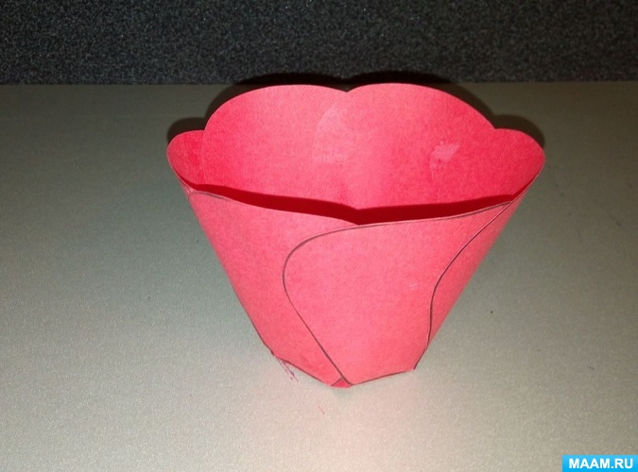
Заготавливаем детали для ручки корзинки
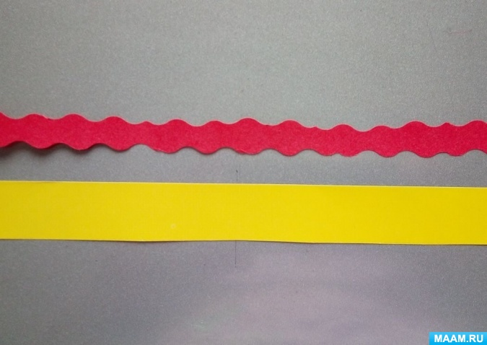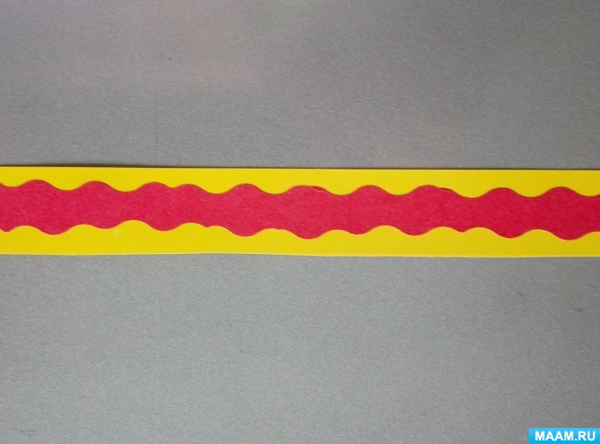
Приклеиваем ручку к корзине
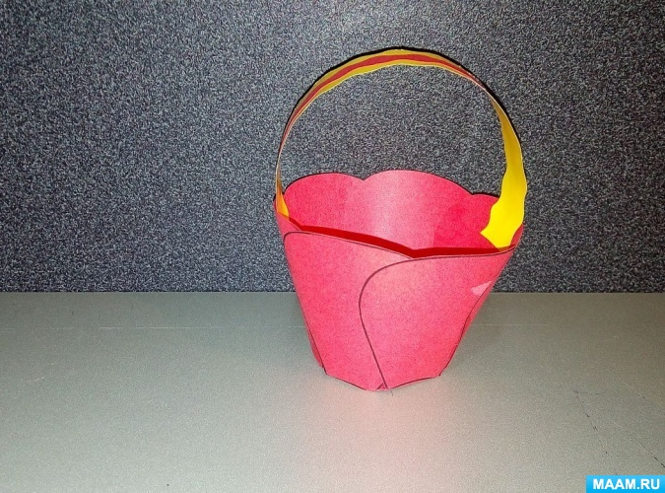
На этом можно считать работу законченной, но я предлагаю, украсит корзинку. Тут необходимо проявить фантазию, для декора можно использовать, бусинки, пайетки, ленты, готовые цветы, я украсила свою корзинку цветами, вырезанными из цветной бумаги.
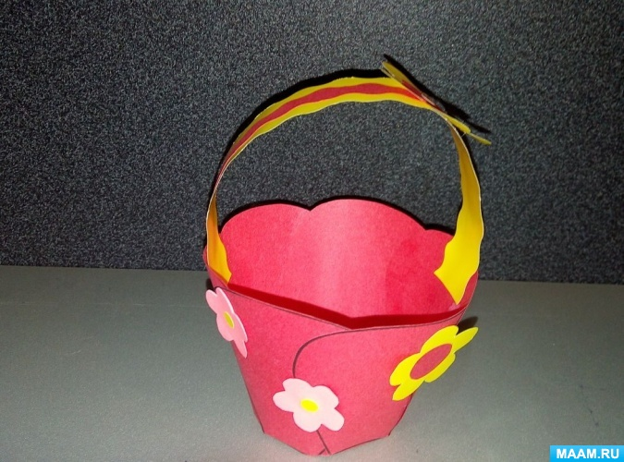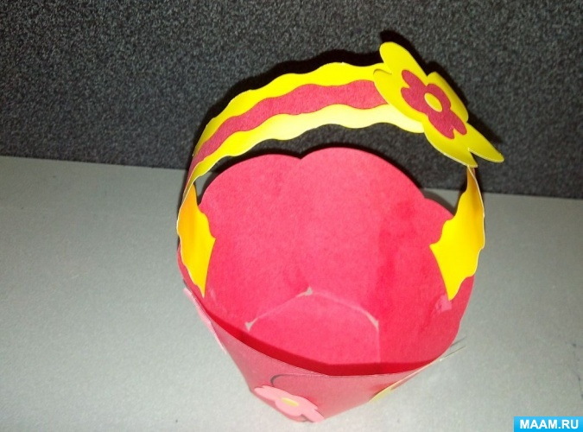
Корзинка готова.

